Приложение №1
к постановлению Администрации
Балахнинского муниципального округа
Нижегородской области
от 22.04.2026 № 959

Схема границ подготовки проекта межевания территории

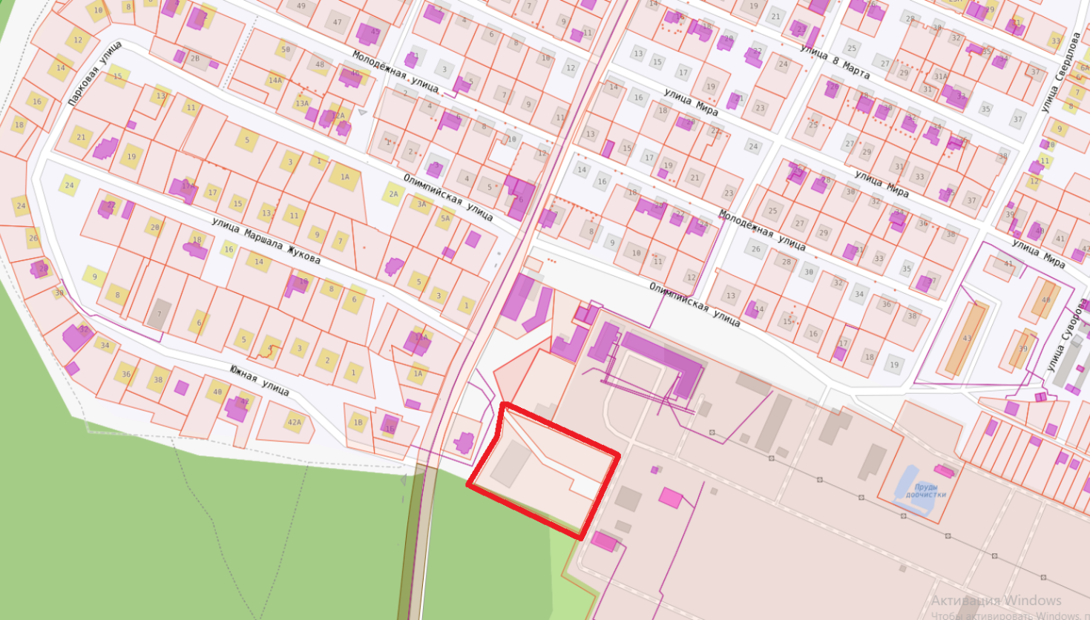

________________________________________________

Утверждено
постановлением Администрации
Балахнинского муниципального округа
Нижегородской области
от 22.04.2026 № 959

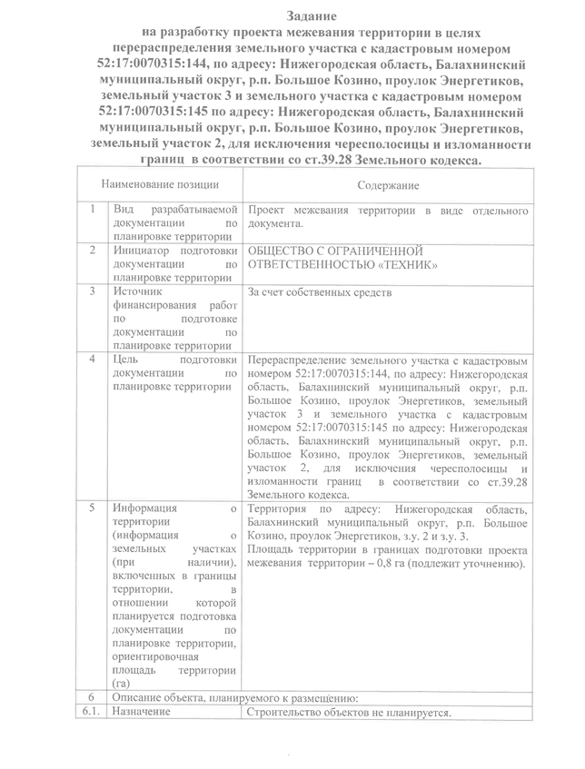
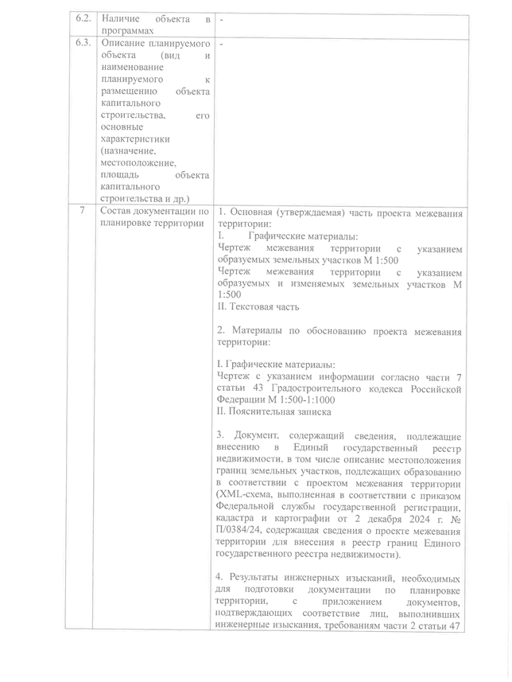
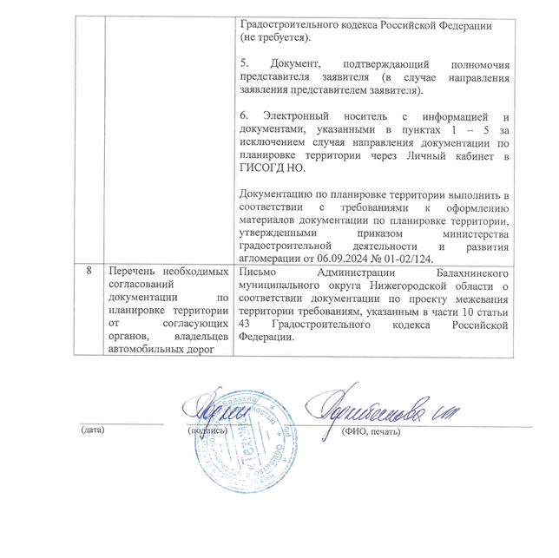

______________________________________________________
Утверждено
постановлением Администрации
Балахнинского муниципального округа
Нижегородской области
от 22.04.2026 № 959





